辽宁机电进出口通讯

LNME MEMBERS POST
2021年 第9期（总第198期）
辽宁省机电产品进出口企业联合会主办 2021年9月5日

目 录
协会工作
我会第八期“走出去”外贸知识讲堂成功举办
市场分析
工信部首次发布中国汽车产业发展年报
李克强主持召开国务院振兴东北地区等老工业基地领导小组会议强调：推动东北全面振兴不断迈出新步伐
政府传声
商务部与财政部、人民银行、税务总局、银保监会、外汇局联合印发通知支持线下零售、住宿餐饮、外资外贸等市场主体纾困发展
辽沈频道
华晨“中华”被宝马中国16.33亿元收购
开拓市场
中欧班列成亚欧大陆“带货王”
经贸频道
商务部：今年前7月中美双边货物贸易额同比增长40%
鲅鱼圈至白俄罗斯中欧班列复开

协会工作

我会第八期“走出去”外贸知识讲堂成功举办

2021年8月26日下午14:00，我会与辽宁隆裕展览服务有限公司共同举办的第八期“走出去”外贸知识线上讲堂如期开讲。
本次讲堂的主题是“中欧班列-后疫情时代成本更低、效率更好的国际货运方式”，此次讲堂共吸引了全省近40家外贸企业参加，行业涵盖机械、汽配及轻工和贸易等。
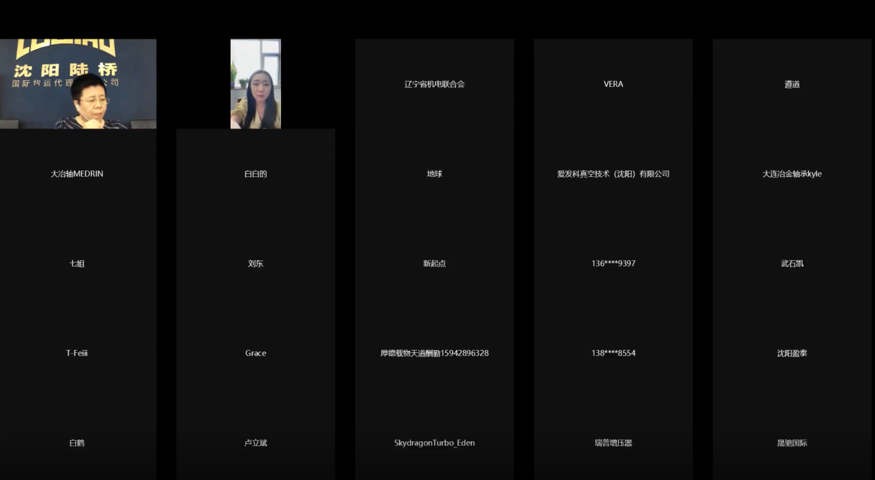
本次讲堂的特邀讲师是沈阳陆桥国际货运代理有限公司总经理王玉娟女士，她结合陆桥公司将近二十年货运经验，为参会企业深度解析了关于中欧班列最近10年来的发展状况与优势前景。
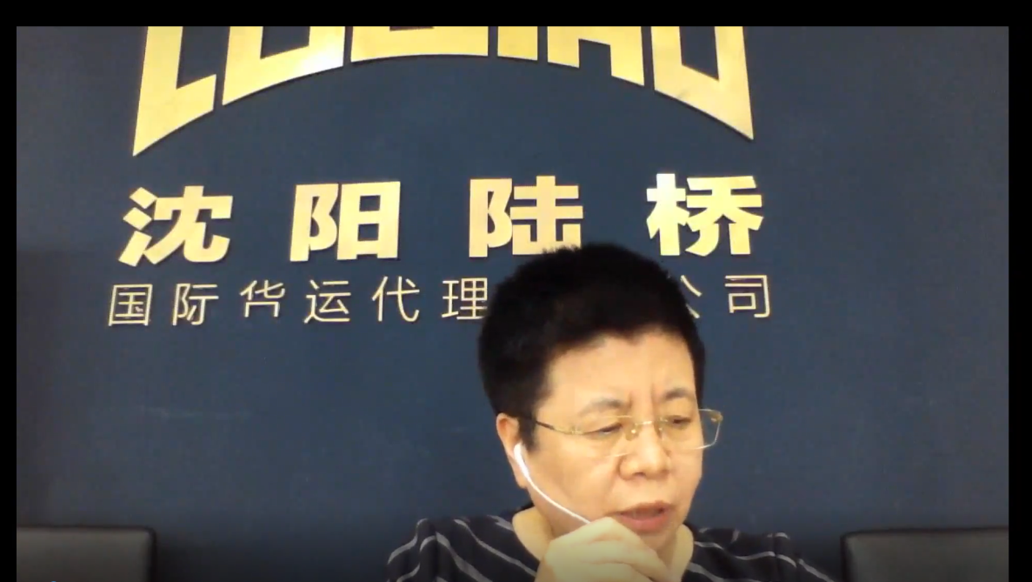
10年来，中欧班列开行累计突破4万列，合计货值超过2000亿美元，打通73条运行线路，通达欧洲22个国家的160多个城市，开创了亚欧陆路运输新篇章，铸就了沿线国家互利共赢的桥梁纽带。 特别是去年至今疫情仍肆虐全球，中欧班列开行数量逆势增长，有力、高效地促进了中欧及沿线国家的抗疫合作，成为各国携手抗击疫情的“生命通道”和“命运纽带”。可以说，中欧班列扛起重任，成为贯通中欧、中亚供应链的重要运输方式，源源不断为中欧、中亚输送重要物资，架起了保护生命和经贸发展的桥梁。
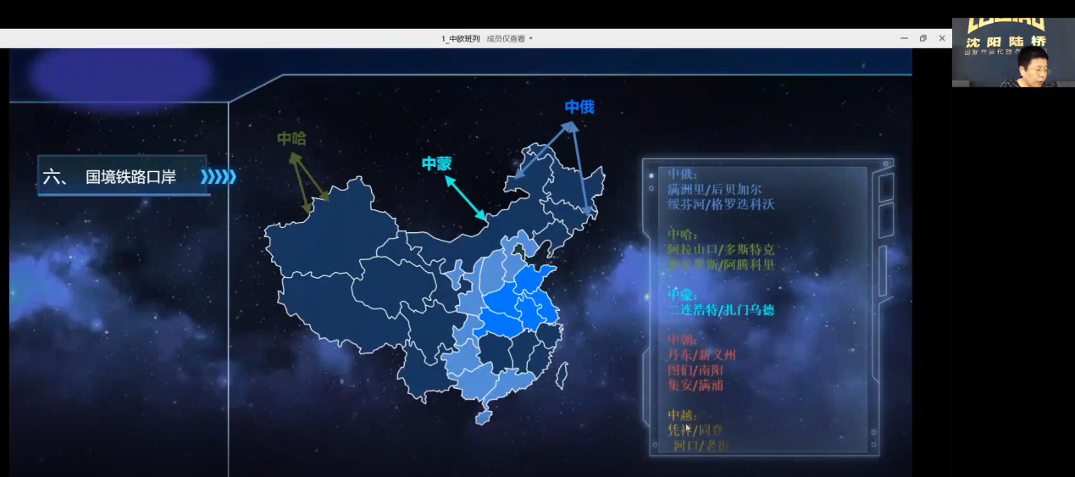

截止目前，我会已成功主办八期外贸知识在线讲堂，受到了越来越多参与企业的广泛欢迎。讲堂活动旨在贯彻落实中央“稳外贸”工作精神，支持辽宁省外贸企业在后疫情时期通过多种方式开拓国际市场，防范国际经营贸易风险。我会讲堂活动将围绕外贸业务的诸多方面每月举办一次，为辽宁外贸企业提供常态化和专业化的服务。
期待您的更多支持与参与！

市场分析

工信部首次发布中国汽车产业发展年报

工业和信息化部装备工业发展中心今天（26日）在北京发布了中国汽车产业发展年报（2021）。这是我国首次 从国内外汽车市场、产业发展等维度开展政府研究，将为全行业发展提供重要决策参考。
记者了解到，年报分为汽车市场篇、产业篇和发展效益篇等五个部分。年报中指出，2020年汽车市场总体保持稳定，销量2531万辆，同比下降1.9%，连续十二年蝉联全球第一。受新冠肺炎疫情的影响，美国、日本、德国汽车销量分别为1445万辆、460万辆、327万辆，同比下降15.2%、11.5%、18.6%，中国为全球汽车产业的稳定和发展作出了积极贡献。
工业和信息化部装备工业发展中心主任 瞿国春： 我们（的年报）从政策引导市场发展、技术进步、行业管理等多个维度系统展示汽车产业发展的特点。第一我们要感知产业动向，为政府主管部门决策提供一些支撑。第二是明确政策的导向为企业战略规划提供指引。
年报中同时指出，全球多国将发展新能源汽车作为应对气候变化、优化能源结构的重要战略举措。2017年全球销量首次突破100万辆，2020年，虽然全球汽车市场大幅下滑，但新能源汽车市场发展势头强劲，销量达307万辆，为世界经济发展注入新动能。2020年，我国新能源汽车销量达136.7万辆，同比增长10.9%，连续三年超过100万辆，呈持续高速增长态势，连续六年位居全球第一。

李克强主持召开国务院振兴东北地区等老工业基地领导小组会议强调：推动东北全面振兴不断迈出新步伐

8月23日，中共中央政治局常委、国务院总理、国务院振兴东北地区等老工业基地领导小组组长李克强在北京主持召开领导小组会议，研究部署“十四五”时期东北全面振兴工作。中共中央政治局常委、国务院副总理、国务院振兴东北地区等老工业基地领导小组副组长韩正出席会议。新华社记者 姚大伟 摄
会议讨论通过了东北全面振兴“十四五”实施方案、辽宁沿海经济带高质量发展规划和东北振兴专项转移支付资金管理办法。李克强说，东北在国家发展全局中具有重要战略地位。近年来，在以习近平同志为核心的党中央坚强领导下，东北地区奋发努力，有关方面大力支持，东北经济社会发展取得积极进展。当前东北振兴仍处于爬坡过坎关键阶段，要坚持以习近平新时代中国特色社会主义思想为指导，落实党中央、国务院部署，按照立足新发展阶段、贯彻新发展理念、构建新发展格局、推动高质量发展的要求，进一步发挥东北地区积极性创造性，攻坚克难，继续加大中央财政支持，加强金融服务，做好地区间对口合作，形成强大合力，在新台阶上推动东北振兴取得更大进展。
李克强指出，推动东北全面振兴必须下更大力气深化改革。持续推进重点领域改革，推动有效市场和有为政府更好结合。围绕优化营商环境深化“放管服”改革，更大激发市场主体活力，落实减税降费等政策，“放水养鱼”，培育壮大市场主体。深化国资国企改革，提升国企市场竞争力。维护公平竞争，促进民营经济持续健康发展。吸引更多企业和人才在东北发展。
李克强说，要充分发挥东北沿海沿边等区位优势，做好对外开放大文章。发展沿海经济带，扩大沿边经贸合作，增强港口集群辐射带动作用，积极参与东北亚经济循环。抓住RCEP签署后带来的新机遇加快开放步伐，在国际经贸合作中增强竞争力。
李克强指出，要加快东北地区产业结构优化升级。加大对农业的支持，把国家粮食基地建设与新型城镇化结合起来，大力发展现代农业。引导企业用好研发费用加计扣除等国家政策增加创新投入，运用市场化办法推动装备制造等产业加快转型升级，培育壮大新兴产业，形成大中小企业相互配套、融通发展产业格局。促进创新创造和科技成果在本地转化。
李克强说，东北振兴说到底是要更好保障和改善民生。要着力促进就业，加大对中小微企业稳岗支持，推动大众创业万众创新拓展就业空间，积极发展灵活就业，保障灵活就业人员基本权益。保证养老金按时足额发放，加强教育、医疗、养老、托育等公共服务，中央财政专项转移支付支持要向这些方面倾斜。推进老旧小区改造，加强防灾应急能力建设，带动扩大消费和有效投资。今年东北进入汛期早，目前部分河流仍处于超警或超保水位，据预报近期仍有较强降雨，要继续做好防灾减灾工作。同时，要持续抓好常态化疫情防控，做好冬季供暖准备工作。
孙春兰、胡春华、王勇、肖捷出席会议。

政府传声

商务部与财政部、人民银行、税务总局、银保监会、外汇局联合印发通知支持线下零售、住宿餐饮、外资外贸等市场主体纾困发展

为进一步加大对线下零售、住宿餐饮、外资外贸等受疫情持续影响企业的支持，做好跨周期调节，保持经济运行在合理区间，近日，商务部、财政部、人民银行、税务总局、银保监会、外汇局联合印发《关于支持线下零售、住宿餐饮、外资外贸等市场主体纾困发展有关工作的通知》（以下简称《通知》）。《通知》明确，通过加强普惠金融服务、发挥专项资金引导作用、优化出口退税办理等一系列针对性的财税金融支持举措，帮助相关行业企业有效应对疫情影响，推动行业复苏与高质量发展。
《通知》要求，各地密切跟踪疫情形势变化，加强对相关市场主体经营情况的摸排，广泛开展政银企对接，把握好政策时度效。各地商务主管部门、财政部门、人民银行分支机构、税务部门、银保监局、外汇局分支机构加强对接，协调解决政策落实过程中的难点问题，确保政策有效传导至市场主体，支持企业纾困发展。

辽沈频道

华晨“中华”被宝马中国16.33亿元收购

8月31日上午，华晨集团等12家企业实质合并重整案召开了第二次债权人大会。在华晨二债会上，包括宝马中国收购“中华”汽车品牌等三项议案已经全部通过。
据悉，宝马中国将以16.33亿元人民币收购“中华”汽车品牌。公开资料显示，截至2020年11月20日，“中华”汽车品牌生产相关部分资产为12.33亿元，这相当于宝马中国花费4亿元购买生产资质。
对于此次收购中华品牌，宝马中国回复媒体称：“我们希望以实际行动支持华晨集团的重组，并致力于进一步拓展我们在辽宁省的业务，我们希望使用华晨汽车制造有限公司现有的生产能力。”另外，据知情人士透露，中华汽车品牌上述资产将用于生产宝马相关产品，此后中华品牌将不复存在。
企查猫APP显示，华晨汽车集团控股有限公司成立于2002年9月16日，法定代表人为沈铁冬，注册资本8亿人民币。
实际上，近年来，华晨集团的利润主要来源于华晨宝马。2020年上半年，华晨中国实现营收14.5亿元，其中华晨宝马对华晨中国贡献的利润达到43.83亿元，比去年同期的35.52亿元增长23.4%。这意味着，如果去掉华晨宝马贡献的利润，华晨中国2020年上半年板块业务亏损达3.38亿元。

开拓市场

中欧班列成亚欧大陆“带货王”

俄罗斯战略文化基金会网站近日刊文称，中欧班列的开行使中欧贸易与联系更加紧密。6年前中欧班列每日仅有两趟列车前往欧洲，2020年全年已开行12406列。今年上半年，中欧班列累计开行7377列。
这列“钢铁驼队”将欧洲与50座中国城市相连，并穿过亚欧23个国家的168座城市。自新冠肺炎疫情发生以来，中欧班列在加强全球互联互通方面的作用愈加凸显，为国际抗疫合作提供了有力支持，成为亚欧大陆的“带货王”。
联通中欧
欧盟统计局近日发布的数据显示，今年上半年，中国继续保持欧盟第一大贸易伙伴地位。上半年，欧盟向中国出口商品1126亿欧元，同比增长20.2%；从中国进口商品2101亿欧元，同比增长15.5%。
疫情之下，中欧经贸合作保持强劲韧性和活力，中欧班列在其中发挥了重要作用。
数据显示，今年1-7月，中欧班列西、中、东通道运量同比分别增长44%、18%、35%，自2020年5月起连续15个月单月开行千列以上，有力地保障了国际产业链供应链稳定畅通。
作为首列中欧班列，“渝新欧”将重庆与沿途的哈萨克斯坦、俄罗斯、波兰和德国等国家紧密相连，它将中国的笔记本电脑、显示器、打印机、机械产品及配件等不断地运往欧洲，回程运载欧洲的木材、纸浆、奶粉、高端机械装备、整车等，有效促进了中欧乃至全球的贸易往来。这条陆海新通道使中国西部地区与欧洲的运输时间压缩到最短13天。
在德国杜伊斯堡市，受益于中欧班列的开通，莱茵豪森区曾经的钢铁厂转型为一座蓬勃发展的物流园，杜伊斯堡DIT货运场站更是成为中欧班列的重要集散地。
如今，每天抵达杜伊斯堡的货运列车有4/5来自中国，通过水路和陆路将货物运往欧洲各地。约有5万人从事相关业务，占全市劳动人口的15%。100多家中国公司在此开设分支机构。一座普通的河港城市已发展成为具有影响力的综合性洲际物流中心。
清华大学战略与安全研究中心客座研究员卞永祖表示，疫情给全球经济带来巨大冲击，人员、商品流动受阻，全球产业链、供应链、价值链运行不畅。有着独特国际铁路联运优势的中欧班列在全球抗疫中发挥了重要作用，高效及时地为欧洲国家送去急需的商品物资，成为防疫物资援助的主要通道。
服务一带一路
中欧班列凭借通达国家多、运量大、运价低、运输时间短、分段运输和稳定性强等优势受到了众多外贸企业的青睐，也带动了浙江、江苏、四川、重庆、陕西、山东等省市与“一带一路”沿线国家之间的经贸交流以及区域间的合作共赢。
数据显示，江苏对“一带一路”沿线国家进出口7146.8亿元，增长22.2%；陕西对“一带一路”沿线国家进出口434.9亿元，同比增长25.9%。
位于浙江中部的永康市，拥有近万家五金生产企业。今年以来，国际市场对五金工具的需求旺盛，永康五金外贸出口呈现快速增长势头，但受全球疫情蔓延、国际海运运力紧张、运费上涨等外部因素影响，永康五金工具出口外运面临挑战。
为缓解外贸企业出口物流不畅的难题，中国首趟中欧班列五金专列日前从位于浙江省金华市金义新区的铁路金华南站启程，满载100标准箱割草机、散热器、水泵、电钻和其他五金工具，驶向吉尔吉斯斯坦比什凯克市。
华东师范大学俄罗斯研究中心副研究员万青松表示，中欧班列开行数量节节攀升，必将促进中国与亚欧国家双边贸易稳定化，为地方经济发展增强影响力。下一步要推动中欧班列高质量发展。继续加大基础设施方面的“硬联通”，打造亚欧大交通、大产业、大物流格局。各地政府也要加强制度政策规则和标准等方面的“软联通”，激发资本、技术、服务和数据等要素的活力。（国际商报）

经贸频道

商务部：今年前7月中美双边货物贸易额同比增长40%

人民网北京8月26日电 商务部新闻发言人高峰今日表示，今年前7个月，中美双边货物贸易额同比增长40%，其中，中国自美进口同比增长50.4%，对美出口增长36.9%。
“这充分表明两国经济具有高度互补性，双方经贸合作符合两国和两国人民的利益。”高峰表示，目前中美经贸团队保持正常沟通。
有记者提到，美中贸易全国委员会致信敦促美国政府扩大中美双边贸易并取消此前因贸易摩擦加征的关税，对此高峰表示，中方始终认为，美方加征关税不利于中国，不利于美国，不利于世界经济恢复。
对于扩大中美贸易合作的目标，高峰强调：“双方应共同努力，创造氛围和条件，推动落实。”

鲅鱼圈至白俄罗斯中欧班列复开

8月25日，时隔4年，“辽宁鲅鱼圈——白俄罗斯”中欧班列在鲅鱼圈北站再次成功开行。
该班列从鲅鱼圈北站集结，发往满洲里口岸，最终到达白俄罗斯，总里程约8300公里，预计8天后抵达目的地。营口市鲅鱼圈北站开行国际班列始于2008年，2017年因故停开。为保证班列顺利复开，中铁集装箱沈阳分公司与中铁多联总部、沈阳局集团公司密切沟通协调，梳理工作流程。鲅鱼圈北站借助营口港的区位优势，实现班列的铁海运输无缝衔接，充分发挥鲅鱼圈作为综合物流枢纽的优势。

辽宁省机电产品进出口企业联合会

主编：孔维华 责任编辑：刘大军
地址：辽宁省沈阳市沈河区青年北大街51号 邮编：110013 网址：www.lnmea.com
电话：024-22525665 传真：024-22532121 电子信箱：ldj@lnme.com.

